Соколова Наталья Георгиевна,
ГБПОУ Невинномысский индустриальный колледж
Преподаватель специальных дисциплин

Интерактивные учебные пособия как способ организации обучения студентов с ограниченными возможностями здоровья

В соответствии с Федеральным законом «Об образовании в Российской федерации» перед всеми образовательными учреждениями стоит задача создать специальные условия для организации дуального образования для лиц с ограниченными физическими возможностями здоровья. Как отмечается в тексте, «под специальными условиями для получения образования обучающимися с ограниченными возможностями здоровья в настоящем документе понимаются условия обучения, воспитания и развития таких обучающихся, включающие в себя использование специальных образовательных программ и методов обучения и воспитания, специальных учебников, учебных пособий и дидактических материалов, специальных технических средств обучения коллективного и индивидуального пользования, предоставление услуг ассистента (помощника), оказывающего обучающимся необходимую техническую помощь, проведение групповых и индивидуальных коррекционных занятий, обеспечение доступа в здания организаций, осуществляющих образовательную деятельность, и другие условия, без которых невозможно или затруднено освоение образовательных программ обучающимися с ограниченными возможностями здоровья» [1].
В государственном бюджетном профессиональном образовательном учреждении «Невинномысский индустриальный колледж» созданы специальные условия для организации обучения студентов с ограниченными возможностями здоровья, которые успешно применяются по специальности «Программирование в компьютерных системах». Преподаватели специальных дисциплин прошли обучение по курсам «IT Essentials» и «CCNA Discovery».
На базе колледжа функционирует сетевая академия международной академии Cisco, которая позволяет обучать на своей базе не только обычных студентов, но и студентов с ограниченными возможностями здоровья. В одной из групп по данной специальности учится студентка, которая является инвалидом детства.
Данные курсы добавлены в изучение профессиональных модулей, часы на которые были выделены из вариативной части. Соответствующие изменения были внесены и в учебные планы по специальности. В рамках изучения данных модулей спроектирована сетевая среда разработанная академией …, которая позволяет разнообразить привычные всем виды уроков, таких, как лекции лабораторные и практические занятия. В данной среде реализована возможность закрепления пройденного материала, сдача контрольных работ, выполнение лабораторных работ, а также сдача экзаменов по каждой изученной главе в режиме on-line.
На сдачу каждого экзамена отводится определённое время, которое преподаватель может регулировать, но самое главное – результат сдачи оценивается автоматически в процентном соотношении. Студент может увидеть, содержанию каких разделов нужно уделить больше внимания, а преподаватель оперативно получает сведения о сдаче экзамена и может оценить процент усвоенного материала.
Ещё одним плюсом данных курсов является то, что по окончании изучения всего материала и сдачи всех экзаменов по разделам и выпускного квалификационного экзамена студенту высылается именной международный сертификат, который пополнит копилку их портфолио.
Переняв опыт своих зарубежных коллег, преподаватели колледжа совместно со студентами разработали интерактивные методические пособия по следующим специальным дисциплинам:
- Компьютерная графика;
- Системы автоматизированного проектирования;
- Технические средства;
- Web-программирование и т.д.
Данные пособия позволяют студентам, пропустившим занятия, и студентам с ограниченными возможностями здоровья изучить лекции и выполнить лабораторные/практические задания в домашних условиях.
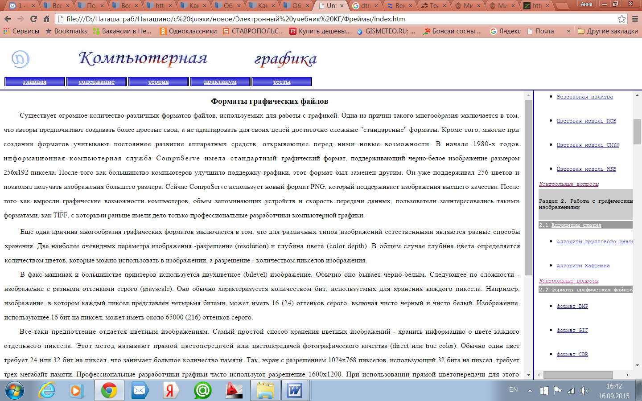
Рисунок 1. Интерактивное методическое пособие по предмету «Компьютерная графика»

Так же данные пособия содержат контрольные вопросы и тесты, которые после каждой темы студент должен сдать. Отправляются результаты тестов автоматически на почту преподавателя.
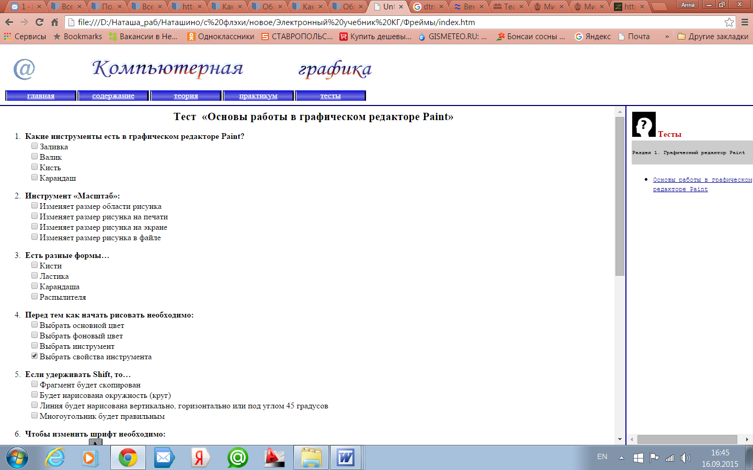
Рисунок 2. Тесты по предмету «Компьютерная графика»

Пройденный тест позволяет отработать пропущенный материал и получить по нему оценку.
Самым большим плюсом разработанных интерактивных пособий является то, что студенты старших курсов в рамках выполнения дипломного проекта получают возможность внедрить его в работу образовательного учреждения и на защите получить оценку на балл выше, а не положить его на полку «забытых вещей».
Данные интерактивные методические пособия повышают интерес студентов к изучению специальных дисциплин и улучшают качество получаемого образования.
В государственном бюджетном профессиональном образовательном учреждении «Невинномысский индустриальный колледж» этот опыт успешно применяется уже в течении двух, лет и в дальнейших планах преподавателей –разработать интерактивные методические пособия по общеобразовательным дисциплинам, изучаемым в стенах колледжа.

Литература
1. Федеральный закон «Об образовании в Российской Федерации» от 29 декабря 2012 г. // Статья 79. Организация получения образования обучающимися с ограниченными возможностями здоровья

